VALSTYBINĖS MOKESČIŲ INSPEKCIJOS PRIE LIETUVOS RESPUBLIKOS FINANSŲ MINISTERIJOS VIRŠININKO

ĮSAKYMAS
DĖL VALSTYBINĖS MOKESČIŲ INSPEKCIJOS PRIE LIETUVOS RESPUBLIKOS FINANSŲ MINISTERIJOS VIRŠININKO 2003 M. BALANDŽIO 10 D. ĮSAKYMO NR. V-103 „DĖL PARAMOS TEIKIMO METINĖS ATASKAITOS FR0477 FORMOS, PARAMOS GAVIMO IR PANAUDOJIMO METINĖS ATASKAITOS FR0478 FORMOS IR JŲ UŽPILDYMO TAISYKLIŲ PATVIRTINIMO“ PAKEITIMO

2008 m. sausio 10 d. Nr. VA-1
Vilnius

Pakeičiu Valstybinės mokesčių inspekcijos prie Lietuvos Respublikos finansų ministerijos viršininko 2003 m. balandžio 10 d. įsakymą Nr. V-103 „Dėl paramos teikimo metinės ataskaitos FR0477 formos, paramos gavimo ir panaudojimo metinės ataskaitos FR0478 formos ir jų užpildymo taisyklių patvirtinimo“ (Žin., 2003, Nr. 36-1606) ir jį išdėstau nauja redakcija:

„VALSTYBINĖS MOKESČIŲ INSPEKCIJOS
PRIE LIETUVOS RESPUBLIKOS FINANSŲ MINISTERIJOS
VIRŠININKO

ĮSAKYMAS
DĖL PARAMOS TEIKIMO METINĖS ATASKAITOS FR0477 FORMOS, PARAMOS GAVIMO IR PANAUDOJIMO METINĖS ATASKAITOS FR0478 FORMOS IR JŲ UŽPILDYMO TAISYKLIŲ PATVIRTINIMO

Vadovaudamasis Lietuvos Respublikos finansų ministro 2002 m. rugsėjo 23 d. įsakymu Nr. 289 „Dėl paramos teikėjų ir paramos gavėjų metinių ataskaitų pateikimo tvarkos ir terminų“ (Žin., 2002, Nr. 94-4051), Valstybinės mokesčių inspekcijos prie Lietuvos Respublikos finansų ministerijos nuostatų, patvirtintų Lietuvos Respublikos finansų ministro 1997 m. liepos 29 d. įsakymu Nr. 110 (Žin., 1997, Nr. 87-2212; 2004, Nr. 82-2966), 18.11 punktu:
1. Tvirtinu pridedamas:
1.1. Paramos teikimo metinės ataskaitos FR0477 formą ir jos papildomą lapą FR0477P,
1.2. Paramos gavimo ir panaudojimo metinės ataskaitos FR0478 formą ir jos priedus FR0478A, FR0478B, FR0478C ir FR0478D,
1.3. Paramos teikimo metinės ataskaitos FR0477 formos bei Paramos gavimo ir panaudojimo metinės ataskaitos FR0478 formos užpildymo taisykles.
2. Pavedu apskričių valstybinių mokesčių inspekcijų viršininkams užtikrinti, kad mokesčių mokėtojai, teikiantys 2007 m. ir vėlesnių kalendorinių metų ataskaitas apie gautą, panaudotą ir suteiktą paramą, naudotų šiuo įsakymu patvirtintas Paramos teikimo metinės ataskaitos FR0477 formas ir jos papildomus lapus FR0477P bei Paramos gavimo ir panaudojimo metinės ataskaitos FR0478 formas ir jų priedų FR0478A, FR0478B, FR0478C ir FR0478D formas.“

VIRŠININKAS MODESTAS KASELIAUSKAS

SUDERINTA
Lietuvos Respublikos finansų ministerijos
2008-01-07 raštu Nr. ((14.18-03)-5K-0738440)-6K-0800142

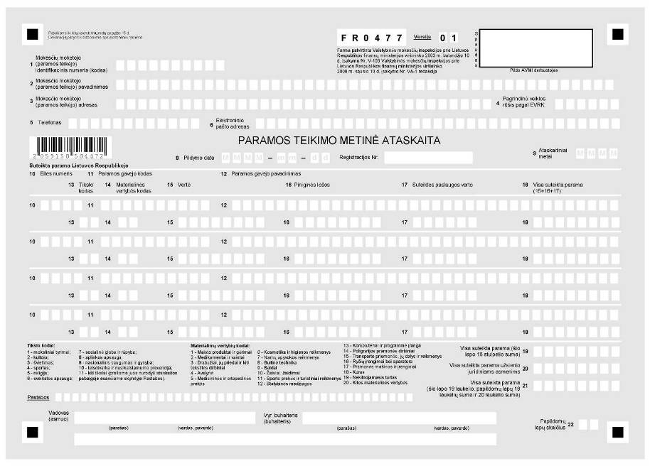

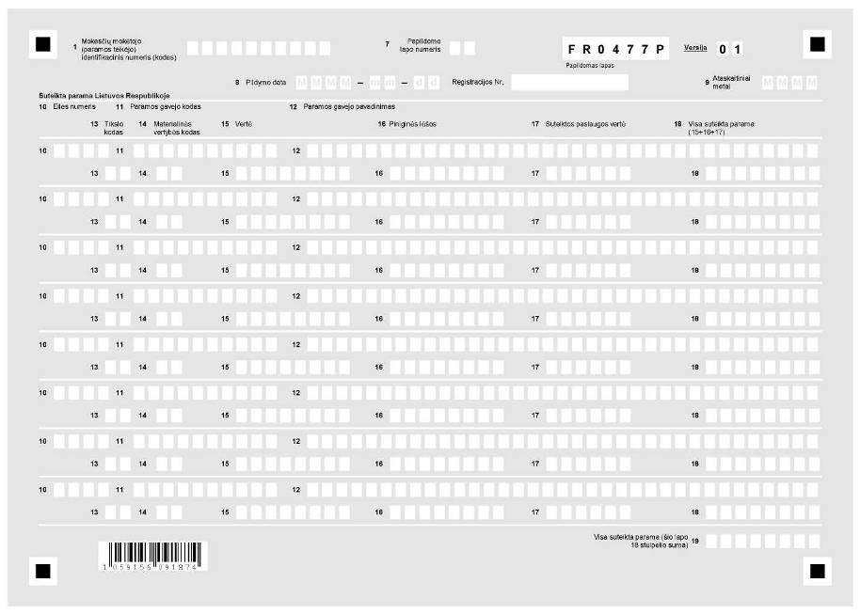

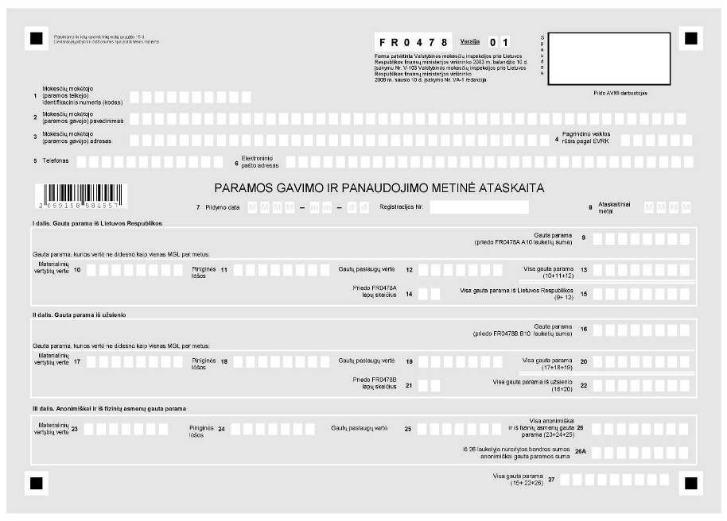

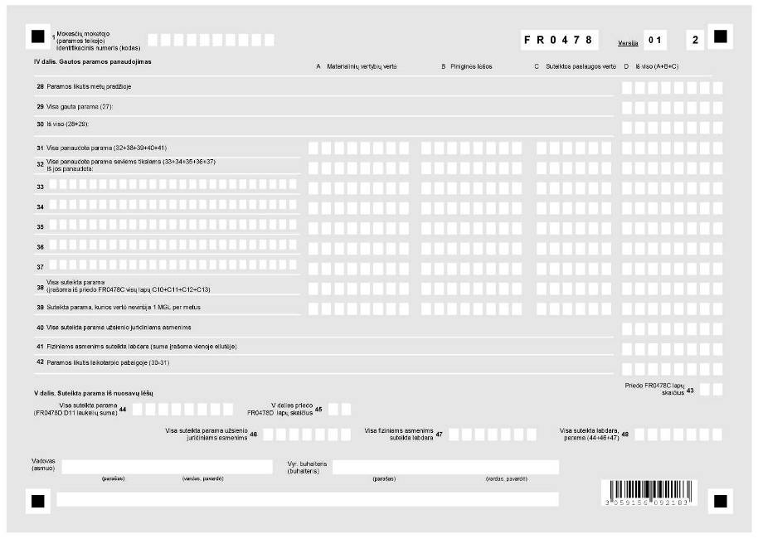

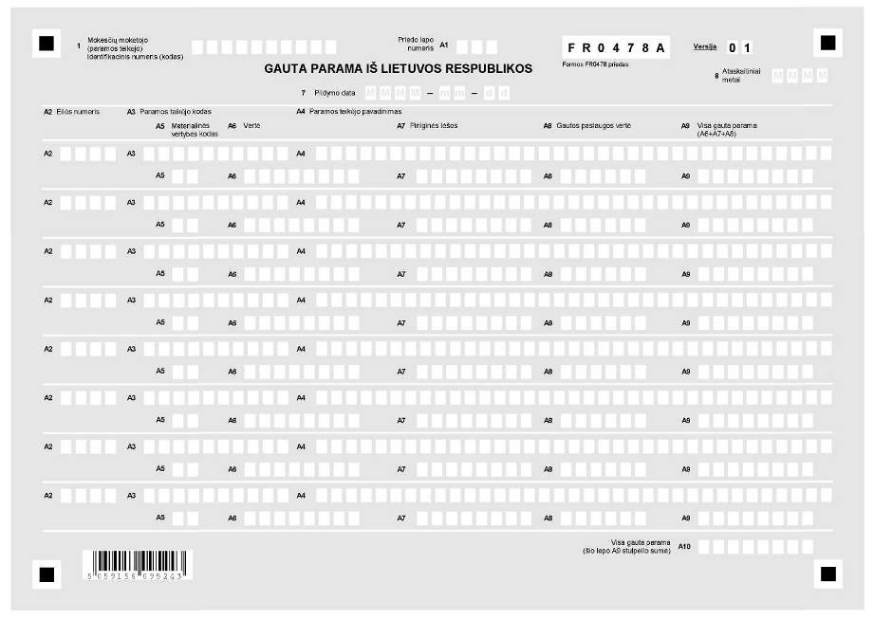

Materialinių vertybių kodai
1 – Maisto produktai ir gėrimai | 11 – Sporto prekės ir turistiniai reikmenys
2 – Medikamentai ir vaistai | 12 – Statybinės medžiagos
3 – Drabužiai, jų priedai ir kiti tekstilės dirbiniai | 13 – Kompiuteriai ir programinė įranga
4 – Avalynė | 14 – Poligrafijos pramonės dirbiniai
5 – Medicininės ir ortopedinės prekės | 15 – Transporto priemonės, jų dalys ir reikmenys
6 – Kosmetika ir higienos reikmenys | 16 – Ryšių įrengimai bei aparatūra
7 – Namų apyvokos reikmenys | 17 – Pramonės mašinos ir įrenginiai
8 – Buitinė technika | 18 – Kuras
9 – Baldai | 19 – Nekilnojamasis turtas
10 – Žaislai, žaidimai | 20 – Kitos materialinės vertybės

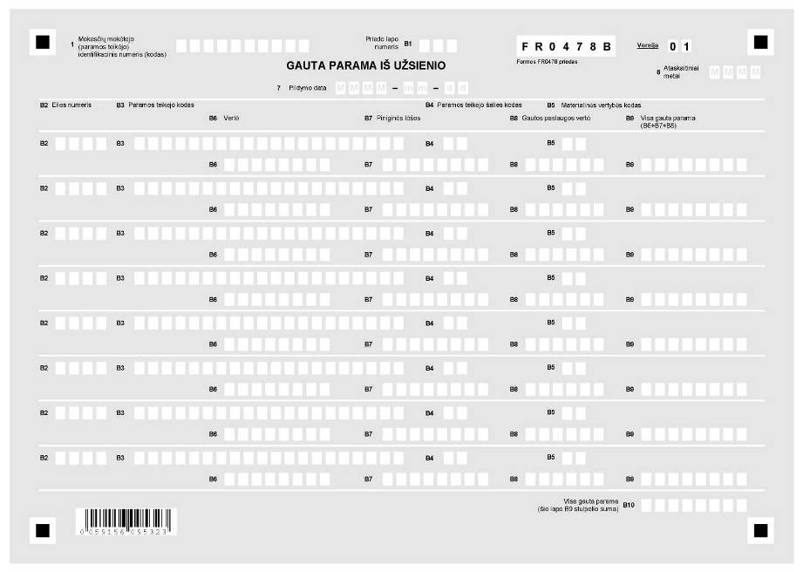

Materialinių vertybių kodai
1 – Maisto produktai ir gėrimai | 11 – Sporto prekės ir turistiniai reikmenys
2 – Medikamentai ir vaistai | 12 – Statybinės medžiagos
3 – Drabužiai, jų priedai ir kiti tekstilės dirbiniai | 13 – Kompiuteriai ir programinė įranga
4 – Avalynė | 14 – Poligrafijos pramonės dirbiniai
5 – Medicininės ir ortopedinės prekės | 15 – Transporto priemonės, jų dalys ir reikmenys
6 – Kosmetika ir higienos reikmenys | 16 – Ryšių įrengimai bei aparatūra
7 – Namų apyvokos reikmenys | 17 – Pramonės mašinos ir įrenginiai
8 – Buitinė technika | 18 – Kuras
9 – Baldai | 19 – Nekilnojamasis turtas
10 – Žaislai, žaidimai | 20 – Kitos materialinės vertybės

Valstybių kodai
AZ | Azerbaidžanas | JP | Japonija | PT | Portugalija
AM | Armėnija | GB | D. Britanija | US | JAV
IE | Airija | CA | Kanada | FR | Prancūzija
AT | Austrija | KZ | Kazachstanas | RO | Rumunija
AU | Australija | CN | Kinija | RU | Rusija
BY | Baltarusija | CY | Kipras | SG | Singapūras
BE | Belgija | KR | Pietų Korėja | SK | Slovakija
CZ | Čekija | HR | Kroatija | SI | Slovėnija
DK | Danija | LT | Lietuva | Fl | Suomija
EE | Estija | LV | Latvija | SE | Švedija
GR | Graikija | PL | Lenkija | CH | Šveicarija
GE | Gruzija | LU | Liuksemburgas | TR | Turkija
IN | Indija | MT | Malta | UA | Ukraina
IS | Islandija | MD | Moldova | UZ | Uzbekistanas
ES | Ispanija | NO | Norvegija | HU | Vengrija
IT | Italija | NL | Nyderlandai | DE | Vokietija
IL | Izraelis | ZA | PAR | XX | Kitos valstybės
 |  |  |  | TT | Tikslinės teritorijos

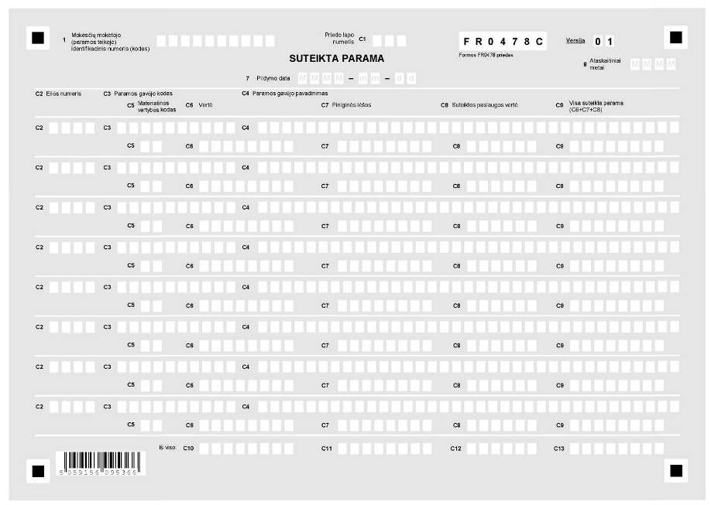

Materialinių vertybių kodai
1 – Maisto produktai ir gėrimai | 11 – Sporto prekės ir turistiniai reikmenys
2 – Medikamentai ir vaistai | 12 – Statybinės medžiagos
3 – Drabužiai, jų priedai ir kiti tekstilės dirbiniai | 13 – Kompiuteriai ir programinė įranga
4 – Avalynė | 14 – Poligrafijos pramonės dirbiniai
5 – Medicininės ir ortopedinės prekės | 15 – Transporto priemonės, jų dalys ir reikmenys
6 – Kosmetika ir higienos reikmenys | 16 – Ryšių įrengimai bei aparatūra
7 – Namų apyvokos reikmenys | 17 – Pramonės mašinos ir įrenginiai
8 – Buitinė technika | 18 – Kuras
9 – Baldai | 19 – Nekilnojamasis turtas
10 – Žaislai, žaidimai | 20 – Kitos materialinės vertybės

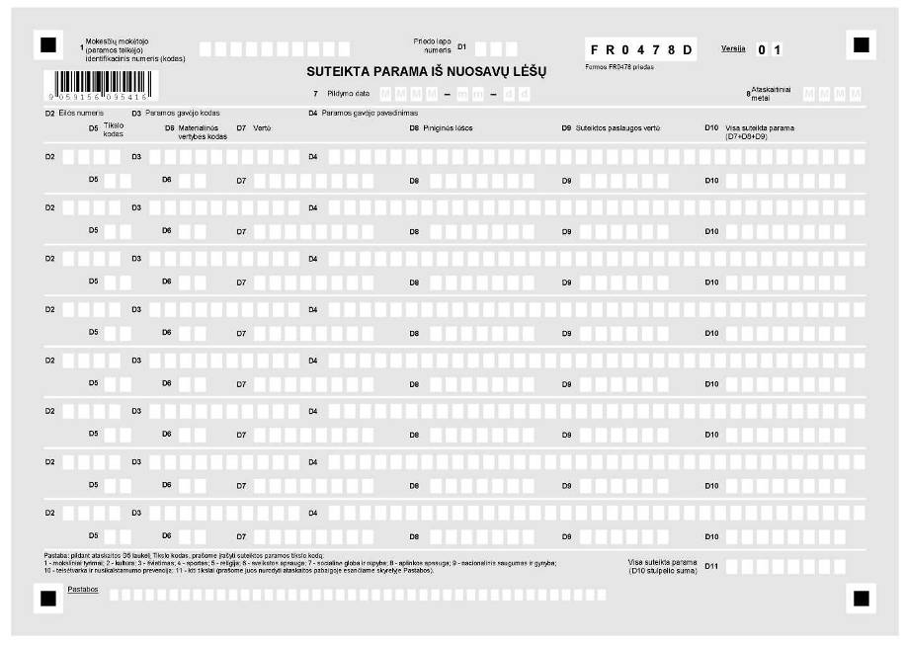

Materialinių vertybių kodai
1 – Maisto produktai ir gėrimai | 11 – Sporto prekės ir turistiniai reikmenys
2 – Medikamentai ir vaistai | 12 – Statybinės medžiagos
3 – Drabužiai, jų priedai ir kiti tekstilės dirbiniai | 13 – Kompiuteriai ir programinė įranga
4 – Avalynė | 14 – Poligrafijos pramonės dirbiniai
5 – Medicininės ir ortopedinės prekės | 15 – Transporto priemonės, jų dalys ir reikmenys
6 – Kosmetika ir higienos reikmenys | 16 – Ryšių įrengimai bei aparatūra
7 – Namų apyvokos reikmenys | 17 – Pramonės mašinos ir įrenginiai
8 – Buitinė technika | 18 – Kuras
9 – Baldai | 19 – Nekilnojamasis turtas
10 – Žaislai, žaidimai | 20 – Kitos materialinės vertybės

_________________

PATVIRTINTA
Valstybinės mokesčių inspekcijos prie Lietuvos Respublikos finansų ministerijos viršininko 2003 m. balandžio 10 d. įsakymu Nr. V-103
(Valstybinės mokesčių inspekcijos prie Lietuvos Respublikos finansų ministerijos 2008 m. sausio 10 d. įsakymo
Nr. VA-1 redakcija)

PARAMOS TEIKIMO METINĖS ATASKAITOS FR0477 FORMOS BEI PARAMOS GAVIMO IR PANAUDOJIMO METINĖS ATASKAITOS FR0478 FORMOS UŽPILDYMO TAISYKLĖS

I. BENDROSIOS NUOSTATOS

1. Šios Paramos teikimo metinės ataskaitos FR0477 formos bei Paramos gavimo ir panaudojimo metinės ataskaitos FR0478 formos užpildymo taisyklės (toliau – taisyklės) nustato Paramos teikimo metinės ataskaitos FR0477 formos (toliau – ataskaitos FR477 forma) ir Paramos gavimo bei panaudojimo metinės ataskaitos FR0478 formos (toliau – ataskaitos FR0478 forma) užpildymo ir pateikimo atitinkamos apskrities valstybinės mokesčių inspekcijos teritoriniam skyriui (toliau – AVMI) tvarką.
2. Taisyklės parengtos vadovaujantis Lietuvos Respublikos labdaros ir paramos įstatymu (Žin., 1993, Nr. 21-506; 2000, Nr. 61-1818, toliau – LP įstatymas) ir Lietuvos Respublikos finansų ministro 2002 m. rugsėjo 23 d. įsakymu Nr. 289 (Žin., 2002, Nr. 94-4051; 2006, Nr. 30-1068).
3. Taisyklėse vartojamos sąvokos atitinka Lietuvos Respublikos pelno mokesčio įstatyme (Žin., 2001, Nr. 110- 3992), Lietuvos Respublikos mokesčių administravimo įstatyme (Žin., 2004, Nr. 62-2243) ir kituose teisės aktuose vartojamas sąvokas.
4. Ataskaitos FR0477 formą privalo teikti LP įstatymo 5 straipsnio 2 dalies 1 punkte nurodyti paramos teikėjai, išskyrus fizinius asmenis ir LP įstatymo 7 straipsnio 1 dalyje išvardytus paramos gavėjus, taip pat užsienio valstybių juridiniai asmenys, vykdantys veiklą Lietuvos teritorijoje per nuolatines buveines (įskaitant filialus), suteikę paramą LP įstatymo nustatyta tvarka.
5. Ataskaitos FR0478 formą privalo teikti LP įstatymo 7 straipsnio 1 dalyje išvardyti paramos gavėjai, gavę ir (arba) suteikę paramą ir (arba) labdarą LP įstatymo nustatyta tvarka.
6. Pasibaigus kalendoriniams metams, paramos teikėjai ir/ar gavėjai ataskaitos FR0477 formą ar ataskaitos FR0478 formą iki kitų kalendorinių metų gegužės 15 d. privalo pateikti AVMI pagal jų registravimo mokesčių mokėtojais vietas.
7. Kadangi paramos teikėjai teikia metinę ataskaitą, tai tam pačiam paramos gavėjui per metus suteikta parama gali būti parodoma bendra suma vienoje eilutėje. Tačiau tais atvejais, kai parama suteikiama materialinėmis vertybėmis, tai jų vertės sumos turi būti nurodomos atskirose eilutėse pagal kiekvieną materialinių vertybių kodą pagal ataskaitos FR0477 formoje pateiktą Materialinių vertybių kodų sąrašą. Tokia pat tvarka paramos gavėjai privalo pildyti ataskaitos FR0478 formą, įrašydami duomenis apie iš to paties paramos teikėjo gautą paramą.
8. Paramos gavėjai ir teikėjai turi pildyti ir teikti AVMI platinamas spausdintines ataskaitos FR0477 formas ir ataskaitos FR0478 formas arba baltame popieriuje kokybiškai (nepadidintas ir nesumažintas) Valstybinės mokesčių inspekcijos prie Lietuvos Respublikos finansų ministerijos interneto svetainėje (www.vmi.lt) paskelbtas ataskaitos FR0477 formas ir ataskaitos FR0478 formas. Jos AVMI gali būti pateikiamos ir elektroniniu būdu.
9. Mokesčių mokėtojai ataskaitos FR0477 formą ir ataskaitos FR0478 formą turi teikti Mokesčių deklaracijų pateikimo, priėmimo, jų pateikimo termino pratęsimo ir veiklos nevykdančių mokesčių mokėtojų laikino atleidimo nuo mokesčių deklaracijų pateikimo taisyklių, patvirtintų Valstybinės mokesčių inspekcijos prie Lietuvos Respublikos finansų ministerijos viršininko 2004 m. liepos 9 d. įsakymu Nr. VA-135 (Žin., 2004, Nr. 109-4117), nustatyta tvarka.
10. Ataskaitos FR0477 formose ir ataskaitos FR0478 formose piniginės sumos turi būti nurodytos deklaruojamu mokestiniu laikotarpiu nustatytu Lietuvos Respublikos piniginiu vienetu (toliau – piniginis vienetas). Sumos turi būti suapvalinamos: 49 ir mažiau piniginio vieneto dalių – atmetamos, 50 piniginio vieneto dalių ir daugiau – laikomos vienu piniginiu vienetu.
11. Užpildytą ataskaitos FR0477 formą ar ataskaitos FR0478 formą pasirašo ją pateikusio juridinio asmens vadovas ir vyriausiasis buhalteris (buhalteris) arba tik neribotos civilinės atsakomybės juridinio asmens savininkas. Ataskaitos FR0477 formą ar ataskaitos FR0478 formą pasirašantys asmenys turi nurodyti savo vardus ir pavardes.
Jei juridinis asmuo neturi vyr. buhalterio (buhalterio) pareigybės ir pagal sutartį jam apskaitos tvarkymo paslaugas teikia ir ataskaitos FR0477 formą ar ataskaitos FR0478 formą rengia kitas juridinis asmuo, tai vietoj vyr. buhalterio (buhalterio) turi pasirašyti (jei taip nustatyta sutartyje) to juridinio asmens įgaliotas asmuo. Tuo atveju ataskaitos FR0477 formos ar ataskaitos FR0478 formos laisvoje vietoje turi būti nurodomas to įgalioto asmens identifikacinis kodas, vardas, pavardė, pareigų pavadinimas ir apskaitos paslaugas teikiančio juridinio asmens pavadinimas.

II. ATASKAITOS FR0477 FORMOS IR JOS PAPILDOMO LAPO FR0477P UŽPILDYMO TVARKA

12. Ataskaitos FR0477 forma užpildoma taip:
12.1. 1 laukelyje įrašomas ataskaitos FR0477 formą pateikiančio paramos teikėjo identifikacinis numeris (kodas);
12.2. 2 laukelyje – paramos teikėjo pavadinimas;
12.3. 3 laukelyje – paramos teikėjo buveinės adresas;
12.4. 4 laukelyje – faktiškai vykdomos pagrindinės veiklos kodas pagal Ekonominės veiklos rūšių klasifikatorių, patvirtintą Statistikos departamento prie Lietuvos Respublikos Vyriausybės generalinio direktoriaus 1999 m. spalio 5 d. įsakymu Nr. 74 (Žin., 1999, Nr. 87-2582), reikia nurodyti klasę arba poklasį, t. y. ne mažiau kaip 6 kodo reikšminius skaitmenis, kur paskutinieji 2 skaitmenys gali būti „00“, jeigu nenurodomas konkretus atitinkamos klasės poklasis;
12.5. 5 laukelyje – paramos teikėjo telefono numeris;
12.6. 6 laukelyje – paramos teikėjo elektroninio pašto adresas;
12.7. 8 laukelyje nurodoma ataskaitos FR0477 formos pildymo data ir registracijos numeris pagal juridinio asmens nusistatytą dokumentų registravimo tvarką;
12.8. 9 laukelyje įrašomi kalendoriniai metai, už kuriuos teikiama ataskaitos FR0477 forma;
12.9. 10 laukelyje pateikiamas įrašo eilės numeris. Jeigu eilučių neužtenka, pildomas ataskaitos FR0477 formos papildomas lapas FR0477P (toliau – papildomas lapas FR0477P).
Jeigu parama teikiama užsienio juridiniams asmenims, duomenys apie konkretiems užsienio juridiniams asmenims suteiktą paramą neteikiami, t. y. neįrašomi į ataskaitos FR0477 formos 10, 11, 12, 13, 14, 15, 16, 17 ir 18 laukelius, o 20 laukelyje įrašoma bendra užsienio juridiniams asmenims suteiktos paramos suma;
12.10. 11 laukelyje įrašomas paramos gavėjo identifikacinis numeris (kodas);
12.11. 12 laukelyje įrašomas paramos gavėjo pavadinimas, kuris gali būti sutrumpintas, pvz., Sporto VšĮ (ne Sporto viešoji įstaiga) ir pan.;
12.12. 13 laukelyje įrašomas paramos teikimo tikslo kodas pagal ataskaitos FR0477 formoje pateiktą Tikslo kodų sąrašą. Jeigu šiame laukelyje nurodomas kodas „Kiti tikslai“, tai skyrelyje „Pastabos“ įrašomas konkretus tikslo pavadinimas, nurodant eilutės numerį, kurioje toks kodas įrašytas;

12.13. 14 laukelyje paramos teikėjas įrašo materialinių vertybių, kurios buvo suteiktos kaip parama, kodą pagal ataskaitos FR0477 formoje pateiktą Materialinių vertybių kodų sąrašą. Jeigu teikiamos materialinės vertybės atitinka skirtingus kodus, pildoma atskira eilutė;
12.14. 15 laukelyje įrašoma materialinėmis vertybėmis suteiktos paramos vertė;
12.15. 16 laukelyje – pinigais suteiktos paramos suma;
12.16. 17 laukelyje – paslaugomis suteiktos paramos vertė;
12.17. 18 laukelyje – paramos gavėjui suteiktos paramos vertė (15, 16 ir 17 laukelių suma);
12.18. 19 laukelyje – paramos gavėjams suteiktos paramos vertė (18 stulpelio suma);
12.19. 20 laukelyje – visa užsienio juridiniams asmenims suteiktos paramos vertė. Užsienyje esančių lietuvių bendruomenių, kitų lietuviškų įstaigų ir organizacijų ir tarptautinių labdaros organizacijų, kurios pagal LP įstatymą gali būti paramos gavėjais, sąrašą tvirtina Tautinių mažumų ir išeivijos departamentas prie Lietuvos Respublikos Vyriausybės;
12.20. 21 laukelyje – visa paramos gavėjams suteiktos paramos suma kartu su papildomuose lapuose FR0477P įrašytomis sumomis (19, 20 ir papildomo lapo FR0477P 19 laukelių suma). Jeigu papildomas lapas FR0477P ir 20 laukelis nepildomi, 21 laukelyje pakartojami ataskaitos FR0477 formos 19 laukelio duomenys;
12.21. 22 laukelyje – įrašomas papildomų lapų FR0477P skaičius;
12.22. papildomas lapas FR0477P pildomas, kai ataskaitos FR0477 formoje neužtenka eilučių paramos teikimo atvejams nurodyti. Papildomo lapo FR0477P 7 laukelyje įrašomas papildomo lapo FR0477P numeris. 1, 8, ir 9 laukeliuose pakartojami ataskaitos FR0477 formos atitinkamų laukelių duomenys. Papildomo lapo FR0477P 10, 11, 12, 13, 14, 15, 16, 17, 18 ir 19 laukeliai pildomi tokia pat tvarka, kaip ataskaitos FR0477 formos atitinkami laukeliai.

III. ATASKAITOS FR0478 FORMOS IR JOS PRIEDŲ FR0478A, FR0478B IR FR0478C UŽPILDYMO TVARKA

13. Ataskaitos FR0478 formos bendroji dalis užpildoma taip:
13.1. 1 laukelyje įrašomas ataskaitos FR0478 formą pateikiančio paramos gavėjo identifikacinis numeris (kodas);
13.2. 2 laukelyje – paramos gavėjo pavadinimas;
13.3. 3 laukelyje – paramos gavėjo adresas;
13.4. 4 laukelyje – paramos gavėjo vykdomos pagrindinės veiklos rūšies kodas pagal Ekonominės veiklos rūšių klasifikatorių, patvirtintą Statistikos departamento prie Lietuvos Respublikos Vyriausybės generalinio direktoriaus 1999 m. spalio 5 d. įsakymu Nr. 74, reikia nurodyti klasę arba poklasį, t. y. nurodoma ne mažiau kaip 4 kodo reikšminius skaitmenis, kur paskutinieji 2 skaitmenys gali būti „00“, jeigu nenurodomas konkretus atitinkamos klasės poklasis;
13.5. 5 laukelyje – paramos gavėjo telefono numeris;
13.6. 6 laukelyje – paramos gavėjo elektroninio pašto adresas;
13.7. 7 laukelyje nurodoma ataskaitos FR0478 formos pildymo data ir registracijos numeris pagal juridinio asmens nusistatytą dokumentų registravimo tvarką;
13.8. 8 laukelyje įrašomi kalendoriniai metai, už kuriuos teikiama ataskaitos FR0478 forma.

Ataskaitos FR0478 formos I dalies pildymas

14. Ataskaitos FR0478 formos I dalis „Gauta parama iš Lietuvos Respublikos“ pildoma taip:
14.1. 9 laukelyje įrašoma visa gautos paramos vertė (ataskaitos FR0478 formos FR0478A priedų (toliau – FR0478A priedas) A10 laukelių suma). Šiame laukelyje neįrašoma iš paramos gavėjų gauta parama, kurios vertė pagal kiekvieną paramos teikėją ne didesnė kaip vienas minimalus gyvenimo lygis (toliau – MGL) per metus, ir anonimiškai bei iš fizinių asmenų gautos paramos sumos;
14.2. 10 laukelyje – materialinėmis vertybėmis, kurių vertė pagal kiekvieną paramos teikėją ne didesnė kaip vienas MGL per metus, gautos paramos vertė;
14.3. 11 laukelyje – pinigais gautos paramos, kurios suma pagal kiekvieną paramos teikėją ne didesnė kaip vienas MGL per metus, suma;
14.4. 12 laukelyje – paslaugomis, kurių vertė pagal kiekvieną paramos teikėją ne didesnė kaip vienas MGL per metus, gautos paramos vertė;
14.5. 13 laukelyje – visos iš paramos teikėjų gautos paramos, kurios vertė pagal kiekvieną paramos teikėją ne didesnė kaip vienas MGL per metus, suma (10, 11 ir 12 laukelių suma);
14.6. 14 laukelyje – FR0478A priedo lapų skaičius;
14.7. 15 laukelyje – visos iš Lietuvos Respublikos juridinių asmenų gautos paramos suma (9 ir 13 laukelių suma).
15. FR0478A priedo pildymas.
Ataskaitos FR0478 formos I dalyje „Gauta parama iš Lietuvos Respublikos“ pateikiami duomenys apie iš Lietuvos Respublikos juridinių asmenų gautą paramą pagal kiekvieną paramos davėją. FR0478A priede neįrašomi duomenys apie iš paramos teikėjų gautą paramą, kurios vertė mažesnė kaip vienas MGL per metus, ir anonimiškai bei iš fizinių asmenų gautą paramą, nes ši informacija pateikiama ataskaitos FR0478 formos 10, 11, 12 ir 13 bei 23, 24, 25 ir 26 laukeliuose.
15.1. 1, 7 ir 8 laukeliuose pakartojami ataskaitos FR0478 formos atitinkamų laukelių įrašai;
15.2. A1 laukelyje įrašomas FR0478A priedo lapo eilės numeris;
15.3. A2 laukelyje pateikiamas įrašo formoje eilės numeris. Jeigu eilučių neužtenka, pildomas papildomas FR0478A priedo lapas;
15.4. A3 laukelyje įrašomas paramos teikėjo identifikacinis numeris (kodas);
15.5. A4 laukelyje įrašomas paramos teikėjo pavadinimas, pagal kurį galima identifikuoti paramos teikėją, pvz., UAB „Šiluminiai tinklai“. Paramos gavėjo pavadinimas gali būti trumpinamas: vietoje UAB „Šiluminiai tinklai“ įrašoma UAB „Šil. tinkl.“;
15.6. A5 laukelyje įrašomas materialinių vertybių, gautų kaip parama, kodas pagal kitoje FR0478A priedo pusėje pateiktą Materialinių vertybių kodų sąrašą. Jeigu iš paramos teikėjo gautos materialinės vertybės atitinka skirtingus kodus, pildoma atskira eilutė;
15.7. A6 laukelyje įrašoma materialinėmis vertybėmis gautos paramos vertė;
15.8. A7 laukelyje – pinigais gautos paramos suma;
15.9. A8 laukelyje – paslaugomis gautos paramos vertė;
15.10. A9 laukelyje – visos gautos paramos vertė (A6, A7 ir A8 laukelių suma);
15.11. A10 laukelyje – paramos teikėjo gautos paramos suma (A9 stulpelio suma).

Ataskaitos FR0478 formos II dalies pildymas

16. Ataskaitos FR0478 formos II dalis „Gauta parama iš užsienio“ pildoma taip:
16.1. 16 laukelyje įrašoma visa iš užsienio paramos teikėjų gautos paramos vertė (ataskaitos FR0478 formos FR0478B priedo (toliau – FR0478B priedas) B10 laukelių suma), neįskaitant iš paramos gavėjų gautos paramos, kurios vertė pagal kiekvieną paramos teikėją ne didesnė kaip vienas MGL per metus, ir anonimiškai bei iš fizinių asmenų gautos paramos;
16.2. 17 laukelyje įrašoma materialinėmis vertybėmis, kurių vertė pagal kiekvieną paramos teikėją ne didesnė kaip vienas MGL per metus, iš užsienio paramos teikėjų gautos paramos vertė;
16.3. 18 laukelyje įrašoma iš užsienio paramos teikėjų pinigais gautos paramos, kurios suma pagal kiekvieną paramos teikėją ne didesnė kaip vienas MGL per metus, suma;
16.4. 19 laukelyje įrašoma paslaugomis, kurių vertė pagal kiekvieną paramos teikėją ne didesnė kaip vienas MGL per metus, iš užsienio paramos teikėjų gautos paramos vertė;
16.5. 20 laukelyje įrašoma visos iš užsienio paramos teikėjų gautos paramos, kurios vertė pagal kiekvieną paramos teikėją ne didesnė kaip vienas MGL per metus, suma (17, 18 ir 19 laukelių suma);
16.6. 21 laukelyje įrašomas FR0478B priedo lapų skaičius;
16.7. 22 laukelyje įrašoma visos iš užsienio gautos paramos suma (16 ir 20 laukelių suma).
17. Ataskaitos FR0478 formos II dalies „Gauta parama iš užsienio“ pateikiami duomenys apie iš užsienio juridinių asmenų gautą paramą pagal kiekvieną paramos teikėją. FR0478B priede neįrašomi duomenys apie iš paramos teikėjų gautą paramą, kurios vertė mažesnė kaip vienas MGL per metus, ir iš užsienio fizinių asmenų gautą paramą, nes ši informacija pateikiama ataskaitos FR0478 formos 17, 18, 19 ir 20 bei 23, 24, 25 ir 26 laukeliuose.
18. FR0478B priedo pildymas.
18.1. FR0478B priede pakartojami ataskaitos FR0478 formos 1, 7 ir 8 laukelių įrašai;
18.2. B1 laukelyje įrašomas FR0478B priedo lapo eilės numeris;
18.3. B2 laukelyje nurodomas įrašo formoje eilės numeris. Jeigu eilučių neužtenka, pildomas papildomas FR0478B priedo lapas;
18.4. B3 laukelyje nurodomas paramą suteikusio užsienio vieneto identifikacinis numeris arba analogiškas numeris, vienetui suteiktas toje valstybėje, kurioje jis įsteigtas (jeigu paramos teikimo dokumente užsienio vieneto identifikacinis arba analogiškas numeris yra nurodytas);
18.5. B4 laukelyje įrašomas paramos teikėjo valstybės kodas, kurioje šis paramos teikėjas yra įregistruotas, pagal kitoje FR0478B priedo pusėje pateiktą Valstybių kodų sąrašą;
18.6. B5, B6, B7, B8, B9 ir B10 laukeliai pildomi tokia pat tvarka, kaip ir FR0478A priedo atitinkami laukeliai (A5, A6, A7, A8, A9 ir A10 laukeliai). Šiuose laukeliuose neįrašoma parama, kurią kaip techninę pagalbą teikia užsienio valstybės ir tarptautinės organizacijos, finansuodamos mokymo, pažangios patirties perdavimo, gyvenimo bei verslo sąlygų, infrastruktūros gerinimo ir kitus projektus bei programas, pvz., pagal Europos Sąjungos programas iš valstybės ar savivaldybės gauta dotacija.

Ataskaitos FR0478 formos III dalies pildymas

19. Ataskaitos FR0478 formos III dalis „Anonimiškai ir iš gyventojų gauta parama“ pildoma taip:
19.1. jos 23 laukelyje įrašoma anonimiškai ir iš Lietuvos bei užsienio fizinių asmenų materialinėmis vertybėmis gautos paramos vertė;
19.2. jos 24 laukelyje įrašoma anonimiškai ir iš Lietuvos bei užsienio fizinių asmenų pinigais gautos paramos suma;
19.3. jos 25 laukelyje įrašoma anonimiškai ir iš Lietuvos bei užsienio fizinių asmenų paslaugomis gautos paramos vertė;
19.4. jos 26 laukelyje įrašoma visos iš paramos teikėjų anonimiškai ir iš Lietuvos bei užsienio fizinių asmenų gautos paramos suma (23, 24 ir 25 laukelių suma);
19.5. jos 26A laukelyje įrašoma 26 laukelyje nurodytos bendros sumos anonimiškai gautos paramos suma;
19.6. jos 27 laukelyje įrašoma visa iš Lietuvos Respublikos ir užsienio paramos teikėjų gauta parama (15, 22 ir 26 laukelių suma).

Ataskaitos FR0478 formos IV dalies pildymas

20. Ataskaitos FR0478 formos IV dalyje „Gautos paramos panaudojimas“ pateikiami gautos paramos panaudojimo duomenys. Ataskaitos FR0478 formos IV dalies A, B ir C stulpeliuose įrašomos gautos paramos panaudojimo sumos pagal gautos paramos dalykus (materialinės vertybės, piniginės lėšos, suteiktos paslaugos), o D stulpelyje – visa gautos paramos panaudota suma.
20.1. 28 laukelyje įrašomas paramos likutis kalendorinių metų pradžioje (praėjusių kalendorinių metų ataskaitos FR0478 formos IV dalies 42 laukelio „Paramos likutis laikotarpio pabaigoje“ suma);
20.2. 29 laukelyje – visa per kalendorinius metus gautos paramos suma, įrašyta ataskaitos FR0478 formos 27 laukelyje;
20.3. 30 laukelyje – visa paramos suma, kurią jos gavėjas galėjo per kalendorinius metus panaudoti visuomenei naudingiems tikslams (28 ir 29 laukelių suma);
20.4. 31 laukelyje – visa per kalendorinius metus panaudotos paramos suma (32, 38, 39, 40 ir 41 laukelių suma);
20.5. 32 laukelyje atitinkamuose stulpeliuose įrašoma pagal gautos paramos dalykus paramos gavėjo savo įstatuose numatytai veiklai vykdyti panaudotos paramos dalies vertė (33, 34, 35, 36 ir 37 laukelių suma);
20.6. 33, 34, 35, 36 ir 37 laukeliuose paramos gavėjas įrašo, kuriam tikslui savo veikloje panaudojo gautą paramą, pvz., personalo atlyginimui išmokėti, technikai įsigyti ir pan.;
20.7. 38 laukelyje įrašoma visa iš gautos paramos kitiems paramos gavėjams suteiktos paramos suma, neįskaitant paramos gavėjams suteiktos paramos, kurios vertė kiekvienam paramos gavėjui ne didesnė kaip vienas MGL per metus bei užsienio paramos gavėjams suteiktos paramos. Duomenys į šią eilutę įrašomi iš ataskaitos FR0478 formos FR0478C priedo (toliau – FR0478C priedas) C10, C11, C12 ir C13 laukeliuose įrašytų sumų).
20.8. 39 laukelyje – visa iš gautos paramos Lietuvos ir užsienio paramos gavėjams suteiktos paramos, kurios vertė kiekvienam gavėjui ne didesnė kaip vienas MGL per metus, suma;
20.9. 40 laukelyje – visa iš gautos paramos užsienio paramos gavėjams suteiktos paramos suma, neįskaitant paramos, kurios vertė kiekvienam gavėjui ne didesnė kaip vienas MGL per metus;
20.10. 41 laukelyje – visa fiziniams asmenims suteiktos labdaros suma;
20.11. 42 laukelyje – paramos likutis kalendorinių metų gruodžio 31 dieną (30 ir 31 laukelių skirtumas);
20.12. 43 laukelyje nurodomas FR0478C priedo lapų skaičius;
21. FR0478C priede pateikiama informacija apie paramos skyrimą, panaudojant gautą paramą. C10, C11, C12 ir C13 laukeliuose pateikiamos suteiktos paramos sumos pagal paramos dalykus (materialinės vertybės, piniginės lėšos, suteiktos paslaugos) ir bendra suteiktos paramos suma. Šios sumos įrašomos į ataskaitos FR0478 formos IV dalies 38 laukelio atitinkamus langelius.
FR478C priede neįrašomos vienam paramos gavėjui suteiktos paramos sumos, mažesnės kaip vienas MGL per metus, ir užsienio paramos gavėjams suteiktos paramos sumos;
FR0478C priedas pildomas taip:
21.1. Ataskaitos FR0478C priede pakartojami ataskaitos FR0478 formos 1, 7 ir 8 laukelių įrašai;
21.2. C1 laukelyje įrašomas FR0478C priedo lapo eilės numeris;
21.3. C2 laukelyje – įrašo eilės numeris. Jeigu eilučių neužtenka, pildomas papildomas FR0478C priedo lapas.
21.4. C3 laukelyje – paramos gavėjo identifikacinis numeris (kodas);
21.5. C4 laukelyje – paramos gavėjo pavadinimas, kuris gali būti sutrumpintas, pvz., Sporto VšĮ (ne Sporto viešoji įstaiga) ir pan.;
21.6. C5 laukelyje paramos teikėjas įrašo materialinių vertybių, kurios buvo suteiktos kaip parama, kodą pagal kitoje FR0478C priedo pusėje pateiktą Materialinių vertybių kodų sąrašą. Jeigu teikiamos materialinės vertybės atitinka skirtingus kodus, pildoma atskira eilutė;
21.7. C6 laukelyje įrašoma materialinėmis vertybėmis suteiktos paramos vertė;
21.8. C7 laukelyje – suteiktos paramos suma pinigais;
21.9. C8 laukelyje – paslaugomis suteiktos paramos vertė;
21.10. C9 laukelyje – visos paramos gavėjui suteiktos paramos vertė (C6, C7 ir C8 laukelių suma);
21.11. C10 laukelyje – paramos gavėjams suteiktos paramos materialinėmis vertybėmis vertė (C6 stulpelio suma);
21.12. C11 laukelyje – paramos gavėjams suteiktos paramos pinigais suma (C7 stulpelio suma);
21.13. C12 laukelyje – paramos gavėjams suteiktos paramos paslaugomis vertė (C8 stulpelio suma);
21.14. C13 laukelyje – visa paramos gavėjams suteiktos paramos vertė (C9 stulpelio suma).

Ataskaitos FR0478 formos V dalies pildymas

22. Ataskaitos FR0478 formos V dalis „Suteikta parama iš nuosavų lėšų“ pildoma tuo atveju, kai paramos gavėjas skiria paramą iš nuosavų lėšų. Ataskaitos FR0478 formos V dalis pildoma tokia tvarka:
22.1. 44 laukelyje įrašoma visa iš nuosavų lėšų Lietuvos paramos gavėjams suteikta paramos vertė (ataskaitos FR0478 formos FR0478D priedų (toliau – FR0478D priedas) D11 laukelių suma);
22.2. 45 laukelyje – FR0478D priedo lapų skaičius;
22.3. 46 laukelyje – visa iš nuosavų lėšų užsienio juridiniams asmenims suteiktos paramos suma, nenurodant konkrečių paramos gavėjų;
22.4. 47 laukelyje – visa iš nuosavų lėšų suteiktos labdaros suma, nenurodant konkrečių labdaros gavėjų. Labdaros teikimas konkretiems labdaros gavėjams įforminamas vieneto (labdaros teikėjo) vidaus apskaitos nustatyta tvarka;
22.5. 48 laukelyje – visa iš nuosavų lėšų suteiktos labdaros, paramos suma (44, 46 ir 47 laukelių suma).
23. FR0478D priede pateikiama informacija apie paramos skyrimą iš nuosavų lėšų konkretiems Lietuvos paramos gavėjams, įskaitant paramą, kurios vertė ne didesnė kaip vienas MGL per metus vienam paramos gavėjui. FR0478D priede neįrašomos užsienio paramos gavėjams suteiktos paramos sumos.
FR0478D priedas „Suteikta parama iš nuosavų lėšų“ pildomas taip:
23.1. FR0478D priede pakartojami ataskaitos FR0478 formos 1, 7 ir 8 laukelių įrašai;
23.2. D1 laukelyje įrašomas papildomo lapo numeris;
23.3. D2 laukelyje – įrašo eilės numeris. Jeigu eilučių neužtenka, pildomas papildomas FR0478D priedo lapas;
23.4. D3 laukelyje – paramos gavėjo kodas;
23.5. D4 laukelyje – sutrumpintas paramos gavėjo pavadinimas;
23.6. D5 laukelyje – įrašomas paramos teikimo tikslo kodas pagal šiame priede pateiktą Tikslo kodų sąrašą. Jeigu šiame laukelyje nurodomas kodas „Kiti tikslai“, tai skyrelyje „Pastabos“ įrašomas konkretus tikslo pavadinimas, nurodant eilutės, kurioje toks kodas įrašytas, eilės numerį;
23.7. D6 laukelyje – materialinių vertybių, atiduotų kaip parama, kodas pagal kitoje FR0478D priedo pusėje pateiktą Materialinių vertybių kodų sąrašą. Jeigu teikiamos materialinės vertybės atitinka skirtingus kodus, pildoma atskira eilutė;
23.8. D7 laukelyje – materialinėmis vertybėmis suteiktos paramos suma;
23.9. D8 laukelyje – piniginėmis lėšomis suteiktos paramos suma;
23.10. D9 laukelyje – kaip parama suteiktų paslaugų vertė;
23.11. D10 laukelyje – visa suteiktos paramos suma;
23.12. D11 laukelyje – visa paramos gavėjams suteiktos paramos suma (D10 stulpelio suma).

IV. BAIGIAMOSIOS NUOSTATOS

24. Už atitinkamos ataskaitos nepateikimą, nepatikslinimą mokesčių administratoriaus nurodymu, pavėluotą pateikimą ar neteisingą duomenų į ją įrašymą mokesčių mokėtojui taikoma Lietuvos Respublikos teisės aktų nustatyta atsakomybė.
_________________

